在线面试操作手册
（考生版）

目录
1 准备工作 1
1.1 下载ZOOM 1
2 在线面试操作 2
2.1 访问方式 3
2.2 系统登录 4
2.3 进入在线面试 5
2.1 在线面试 6
2.2 进入ZOOM视频会议软件 9
2.2.1 电脑端进入zoom会议 9
2.2.2 手机进入zoom会议 10

准备工作

下载ZOOM
访问网站https://cernet.zoom.com.cn/download下载zoom软件并安装，支持电脑端、手机端下载。
注：考生下载并安装zoom即可，不允许考生注册、登录zoom软件。
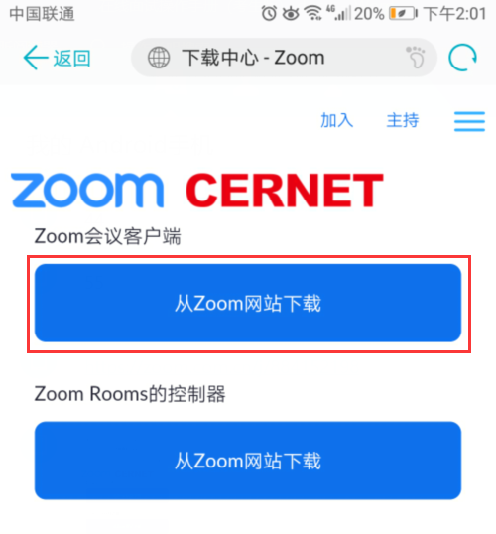
手机下载
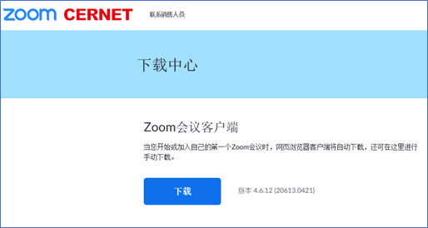
电脑下载

在线面试操作
在线面试业务流程

访问方式
- 系统支持手机端、电脑端访问。
- 电脑端推荐使用Chrome浏览器和360安全浏览器（极速模式）浏览本站以获取最佳体验效果。
- 360安全浏览器切换成极速模式的方法如下图所示：
- Chrome浏览器下载地址：https://www.google.cn/intl/zh-CN/chrome/
- 360安全浏览器下载地址：https://browser.360.cn/se/

系统登录
系统支持手机端、电脑端访问，请选择考生角色进入考生登录界面。
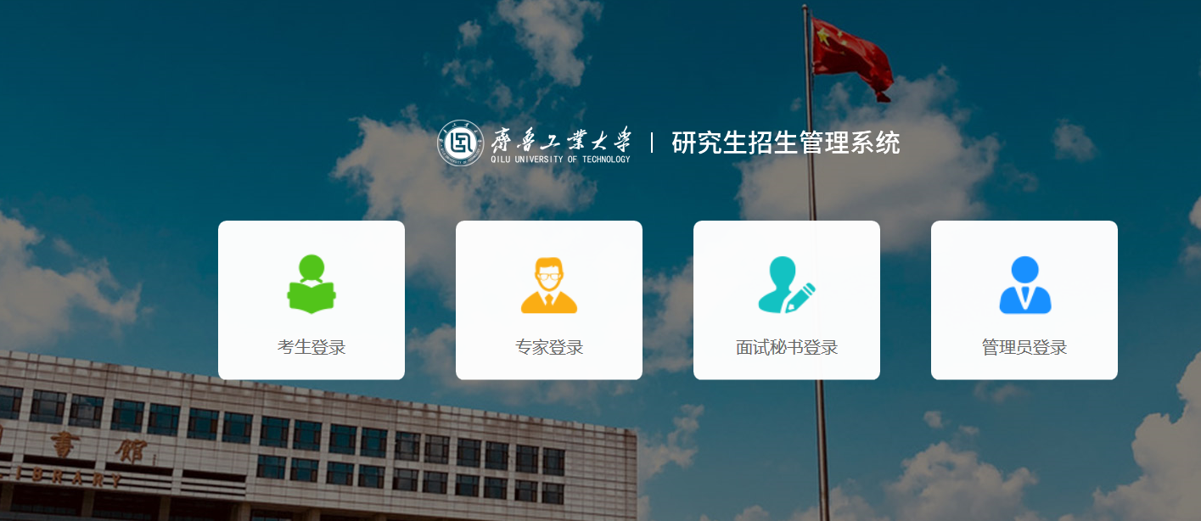
选择角色（电脑端）
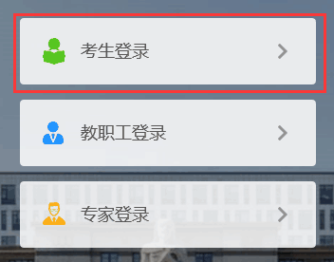
选择角色（手机端）
考生登录账号为：报考年份+报名号，初试密码为身份证后六位。如果忘记登录账号可点击“”图标输入姓名+证件号码查询登录账号。
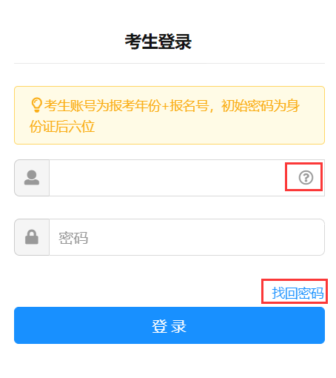
考生登录

进入在线面试
登录系统后，请点击复试环节下的【在线面试】按钮进入面试安排界面。
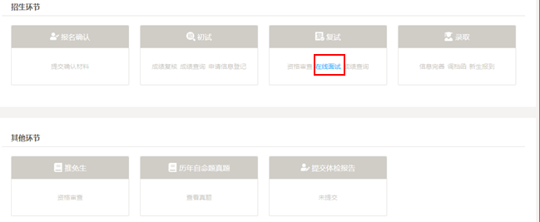
招生复试（电脑端）
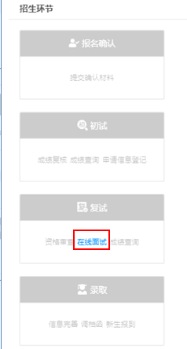
招生复试（手机端）

在线面试
进入面试安排界面后请认真阅读需要完成的面试环节，并依据提示信息的面试顺序依次完成各环节的面试。
面试序号是在面试小组中随机进行抽取的序号。
面试题号是在面试题库里面随机抽取的试题序号（部分学校此时无抽取面试题号功能，需要在视频面试过程中抽取）。
前一个环节的面试未结束前请不要点击下一个环节的【进入在线面试】按钮。
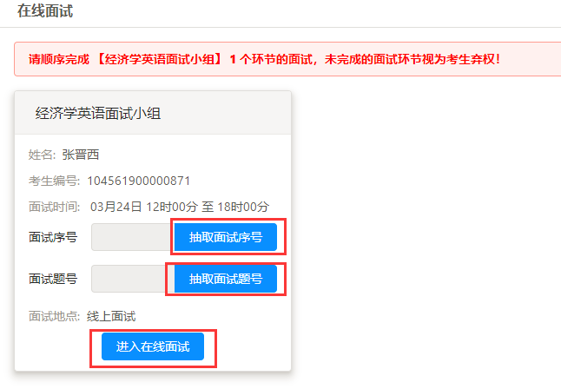
在线面试（电脑端）
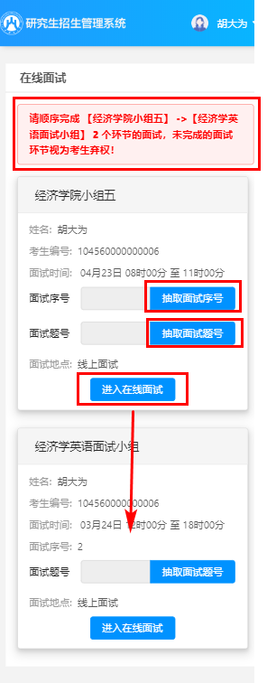
在线面试（手机端）
点击【抽取面试序号】按钮随机抽取面试序号。
点击【抽取面试题号】按钮随机抽取面试题号。
点击【进入在线面试】按钮进入在线面试须知界面。

进入视频面试软件时请确保使用【面试序号-考生】进入会议，否则会被移出会议室。
上传手持身份证照片，手持身份证照片只允许上传一次，请确保在线面试环节衣服、发型与手持身份证照片中相同！
考生需要同意在线面试条款，同意后点击【立即进入】按钮跳转在线面试软件。
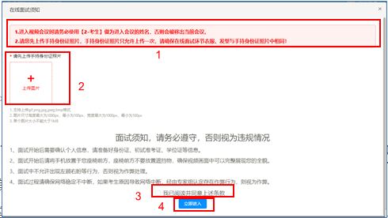
在线面试须知（电脑端）
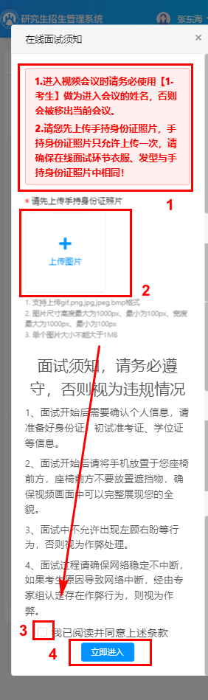
在线面试须知（手机端）

进入ZOOM视频会议软件
点击“立即进入”后，将打开新的网页，会自动弹出确认对话框，点击【打开】按钮，根据ZOOM软件提示加入会议。

电脑端进入zoom会议
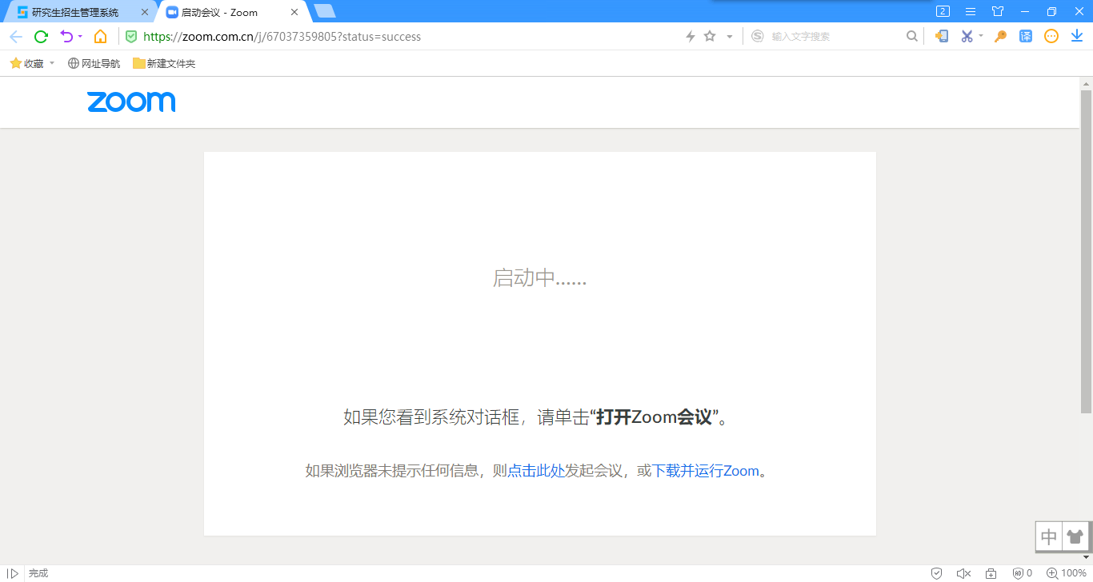
1打开ZOOM软件
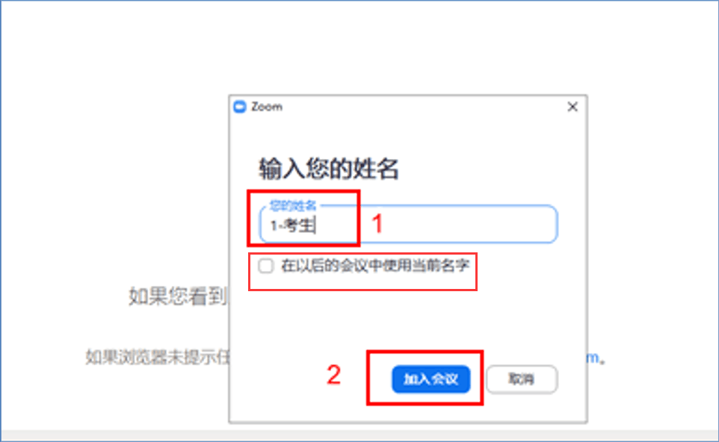
2输入姓名（面试序号-考生）
注：不允许勾选“在以后的会议中使用当前名字”。
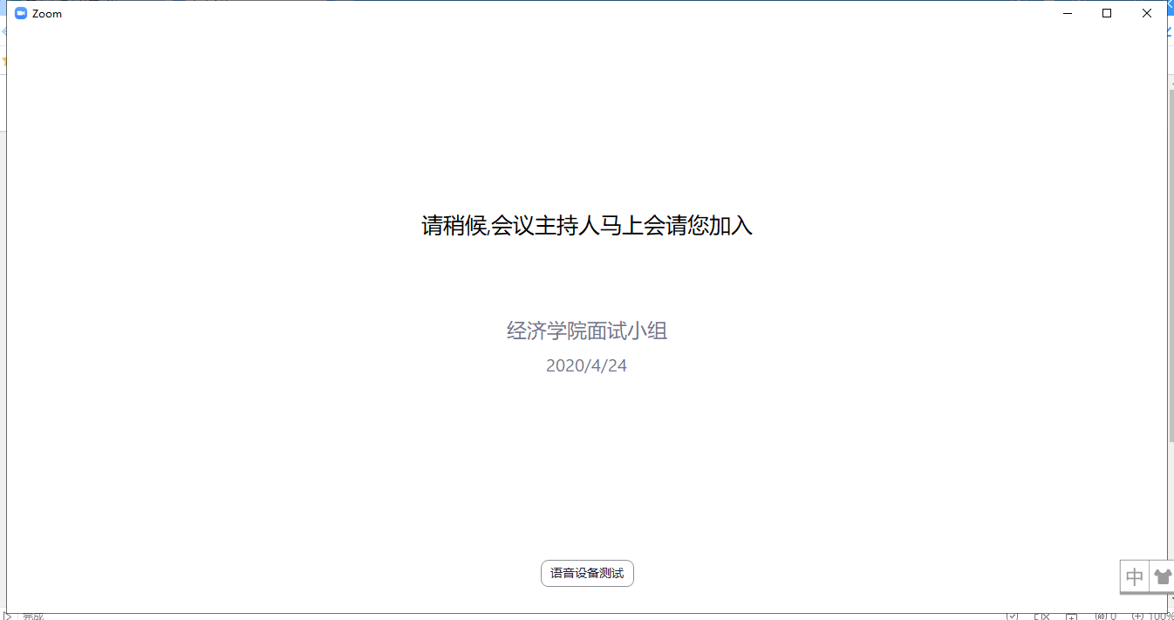
3等待进入面试

手机进入zoom会议
1打开ZOOM软件 | 2输入姓名（面试序号-考生）
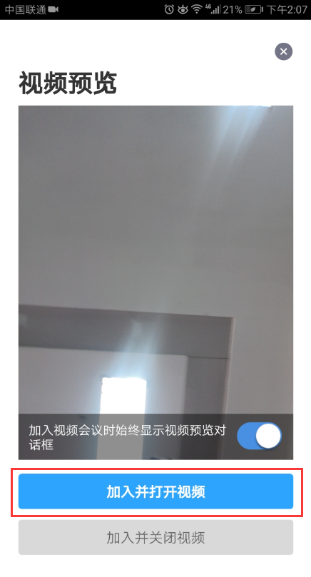 | 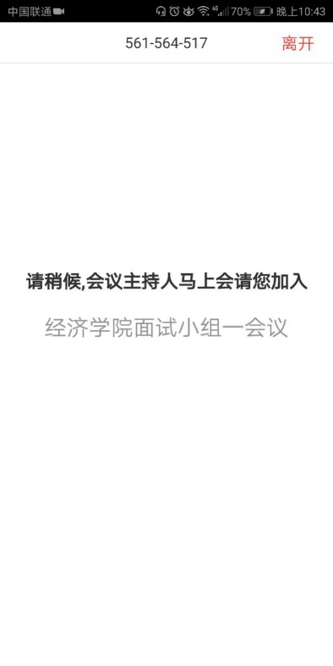
3确认加入会议界面 | 4等待进入面试

